PREFA Einf. FX12 GL P.10 hellgrau 07 P.10 Hellgrau

PREFA

Eigenschaften

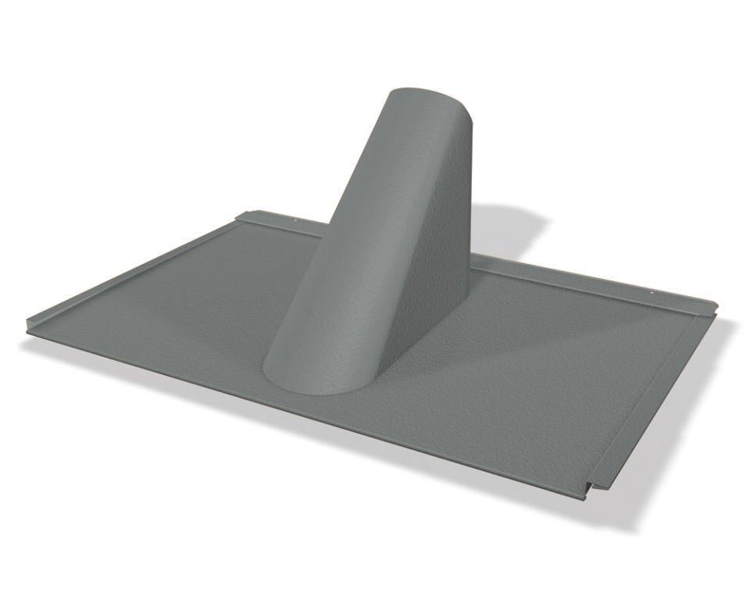

GTIN:

4043111157788

HAN:

112842

Farbton

hellgrau

Oberfläche

pulverbeschichtet

Werkstoff

Aluminium

Breite (mm)

300,00

Höhe (mm)

400,00

Länge (mm)

700,00